콩가텍, 인텔 제온 D 프로세서 탑재 최신형 서버 온 모듈 3종 출시

- 혹독한 환경 및 극한의 온도 조건에서 차세대 실시간 마이크로서버의 워크로드 지원
- x86 기반 COM-HPC 서버 온 모듈 출시로 다양한 에지 서버 업계에 중요한 이정표 제시

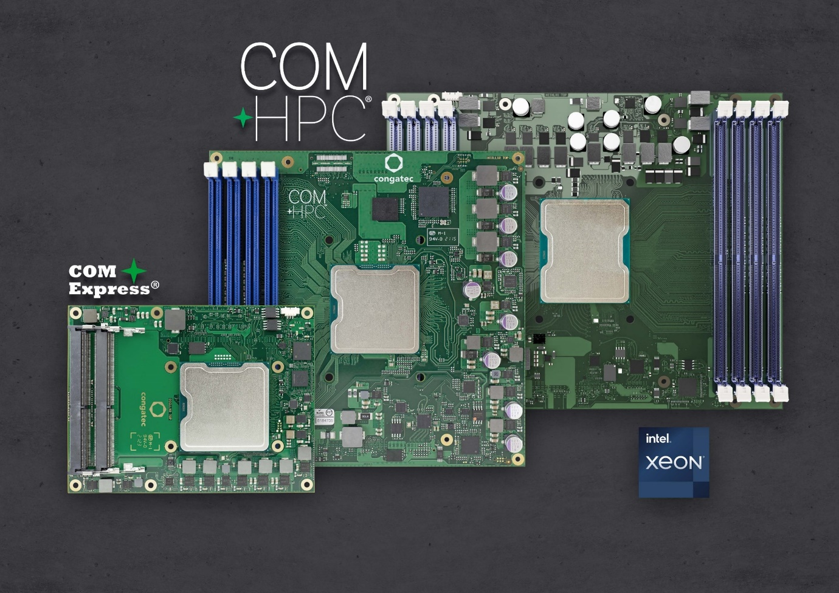

2022년 2월 28일 – 임베디드 및 에지 컴퓨팅 기술 분야 선도 기업 콩가텍 코리아(www.congatec.com/ko)가 인텔 최신 제온 프로세서 D 제품군(아이스레이크D) 출시에 맞춰 사이즈 E 및 D 서버 온 모듈(Server-on-Module)과 x86 기반 COM-HPC 서버 모듈 콤 익스프레스 타입 7을 출시했다.

이를 통해 콩가텍은 혹독한 환경과 극한의 온도 조건에서 차세대 실시간 마이크로서버(Microserver)의 워크로드를 지원한다. 최대 20개의 CPU 코어, RAM은 3200 MT/s 속도에 용량은 최대 1TB까지 지원해 기존 제품 대비 4배 증대했으며, PCIe 레인당 처리량은 GEN4 속도로 2배 개선하고 최대 100 GbE의 통신 및 TCC/TSN까지 지원한다. 신규 모듈은 공장 자동화, 로보틱스, 의료 영상을 위한 산업용 워크로드 통합 서버에서부터 석유·가스·전기용 스마트 그리드 및 철도, 통신 등의 공공 설비와 핵심 인프라용 옥외 서버는 물론 자율 주행차량 등의 비전 기반 애플리케이션과 안전 및 보안용 비디오 인프라에서 활용할 수 있다.

마틴 댄저(Martin Danzer) 콩가텍 제품 관리팀 책임자는 “대량 업무 처리를 가속화하는 인텔 제온 D 프로세서 기반의 COM-HPC 서버 온 모듈 출시는 3가지 측면에서 다양한 에지 서버 업계에 중요한 이정표를 제시한다”며 “첫째, 인텔 제온 D 프로세서 기반의 서버 온 모듈은 확대된 온도 범위를 지원해 일반적인 산업 환경은 물론 옥외 및 차량용 애플리케이션에서도 활용할 수 있다. 둘째, COM-HPC 서버 온 모듈은 가용 코어 수를 업계 최초 20개로 확대했으며, 최대 8개의 RAM 소켓으로 메모리 대역폭을 대폭 증대해 서버 워크로드에 핵심적인 요소를 충족한다. 셋째, 신규 서버 모듈들은 프로세서 코어 및 TCC/TSN 기반 실시간 이더넷 모두에 대해 실시간 처리 기능을 제공한다. 이러한 기능의 조합은 많은 OEM 업체들이 필요로 했던 기능”이라고 말했다.

이 모듈은 최대 10년의 장기적인 가용성을 보장하기 때문에 차세대 에지 서버 설계 주기를 일반 서버보다 연장할 수 있다. 또한 서버 등급의 종합적 기능 세트를 통해 경쟁력을 한층 강화했다. 미션 크리티컬 설계를 위해 인텔 부트 가드(Boot Guard), 멀티테넌트(Multi-Tenant, Intel TME-MT) 및 인텔 소프트웨어 가드 익스텐션(Software Guard Extensions, Intel SGX)을 포함하는 인텔 토털 메모리 인크립션(Total Memory Encryption) 등의 강력한 하드웨어 보안 기능도 제공한다. AI 애플리케이션은 AVX-512 및 VNNI를 포함한 내장형 하드웨어 가속 기능의 지원하며, 최상의 신뢰성, 가용성, 서비스 용이성(RAS)을 위해 통합된 인텔 리소스 디렉터 기술(Resource Director Technology, Intel RDT)은 IPMI 및 Redfish 등의 원격 하드웨어 관리 기능을 지원한다.

새로운 모듈은 인텔 제온 D 프로세서 시리즈의 다양한 용도에 맞춘 HCC(High Core Count) 및 LCC(Low Core Count)로 출시된다. conga-HPC/sILH COM-HPC 서버 사이즈 E 모듈은 5종류의 인텔 제온 D-2700 프로세서가 탑재되며 4~20개의 CPU 코어와, 최대 1TB의 2933 MT/s 고속 DDR4메모리를, PCIe GEN4 32레인, PCIe GEN3 16레인으로 선택할 수 있다. 또한, 100 GbE의 처리속도와 65~118 와트의 프로세서 기본 소비 전력을 지원하며 TSN 및 TCC 지원과 함께 Real-Time 2.5 Gbit/s 이더넷을 제공한다.

COM-HPC 서버 사이즈 D 및 콤 익스프레스 타입 7 모듈은 5종류의 인텔 제온 D-1700 프로세서와 4~10 CPU 코어를 선택할 수 있다. conga-B7Xl 콤 익스프레스 서버 온 모듈은 최대 3개의 SODIMM 소켓을 통해 최대 128GB의 DDR4 2666 MT/s RAM을 지원하며, conga-HPC/sILL COM-HPC 서버 사이즈 D 모듈은 최대 256 GB의 2933 MT/s 고속 DDR4 지원을 위해 4개의 DIMM 소켓을 지원한다. 두 모듈 제품 모두 PCIe GEN4 16레인과 PCIe GEN3 16레인을 제공한다. 또한, 40~67와트의 프로세스 소비 전력에서 고속 네트워킹을 위해 최대 100 Gbe의 처리속도와 TSN TCC를 지원하는 2.5 Gbit/s 이더넷을 지원한다.

인텔 제온 D-2700 프로세서에 기반한 conga-HPC/sILH COM-HPC 서버 사이즈 E 모듈(200 mm x 160 mm)은 다음의 종류로 출시된다:

프로세서 |  | 코어 / 스레드 |  | 주파수 [GHz] |  | LLC 캐시 [MB] |  | CPU 기본전력 소비량 [W] |  | 온도 범위
Intel Xeon D-2796TE |  | 20 / 40 |  | 2.0 |  | 30 |  | 118 |  | 확대된 온도범위
Intel Xeon D-2775TE |  | 16 / 32 |  | 2.0 |  | 25 |  | 100 |  | 확대된 온도범위
Intel Xeon D-2752TER |  | 12 / 24 |  | 1.8 |  | 20 |  | 77 |  | 확대된 온도범위
Intel Xeon D-2733NT |  | 8 / 16 |  | 2.1 |  | 15 |  | 80 |  | 상업용 온도범위
Intel Xeon D-2712T |  | 4 / 8 |  | 1.9 |  | 15 |  | 65 |  | 상업용 온도범위

인텔 제온 D-1700 프로세서 기반의 conga-HPC/sILL COM-HPC 서버 사이즈 D 모듈(160mm x 160mm) 및 conga-B7Xl COM Express 타입 7 모듈(95 mm x 120 mm)은 다음 구성으로 출시된다.

프로세서 |  | 코어 / 스레드 |  | 주파수 [GHz] |  | LLC 캐시 [MB] |  | CPU 기본전력 소비량 [W] |  | 온도 범위
Intel Xeon D-1746TER |  | 10 / 20 |  | 2.0 |  | 15 |  | 67 |  | 확대된 온도범위
Intel Xeon D-1732TE |  | 8 / 16 |  | 1.9 |  | 15 |  | 52 |  | 확대된 온도범위
Intel Xeon D-1735TR |  | 8 / 16 |  | 2.2 |  | 15 |  | 59 |  | 상업용 온도범위
Intel Xeon D-1715TER |  | 4 / 8 |  | 2.4 |  | 10 |  | 50 |  | 확대된 온도범위
Intel Xeon D-1712TR |  | 4 / 8 |  | 2.0 |  | 10 |  | 40 |  | 상업용 온도범위

새로운 COM-HPC 및 콤 익스프레스 서버 온 모듈은 애플리케이션에 즉시 사용 가능하며 히트 파이프 어댑터가 탑재된 강력한 능동 냉각에서부터 완전한 수동 냉각 솔루션에 이르는 우수한 내구성의 냉각 솔루션을 갖춰 진동과 충격에 대해 최상의 기계적 복원력을 구현한다. 소프트웨어 측면에서는 윈도우, 리눅스, VxWorks에 대한 종합적인 보드 지원 패키지를 제공한다. 또한, 콩가텍의 리얼타임시스템즈(Real-Time Systems)에 의한 포괄적인 RTS 하이퍼바이저 지원을 통해 워크로드 통합을 위한 리얼타임 가상 머신을 지원한다.

‘conga-HPC/sILH COM-HPC 서버 사이즈 E 서버 온 모듈’, ‘conga-HPC/sILL COM-HPC 서버 사이즈 D 서버 온 모듈’, ‘conga-B7Xl 콤 익스프레스 타입 7 서버 온 모듈’, ‘새로운 인텔 제온 D1700, D2700 프로세서(아이스레이크)’에 대한 자세한 내용은 콩가텍 홈페이지에서 확인할 수 있다.

* * *

콩가텍(congatec)에 대하여
독일 데겐도르프(Deggendorf)에 본사를 둔 콩가텍(congatec)은 임베디드 및 에지 컴퓨팅 제품과 서비스에 주력하며 빠르게 성장하는 기술 선도 기업이다. 콩가텍의 고성능 컴퓨터 모듈은 산업자동화, 의료장비, 교통, 통신을 비롯해 여러 산업 분야에서 활용된다. 글로벌 리더로서 콩가텍은 벤처기업부터 글로벌 대기업까지 다양한 고객을 확보하고 있다. 2004년 설립돼 2020년에 1억 2750만 달러의 매출을 기록했다. 콩가텍에 대한 자세한 정보는 웹사이트, 링크드인, 트위터, 유튜브, 페이스북, 인스타그램에서 확인 가능하다.

문의
홍보대행사 KPR | 정광진 이사 | river@kpr.co.kr | 3406-2252 | 010-7608-5107
 | 박수진 부장 | susan@kpr.co.kr | 3406-2265 | 010-9801-5077
 | 김재현 AE | jaehyeon@kpr.co.kr | 3406-2187 | 010-7129-8692

Intel, the Intel logo, and other Intel marks are trademarks of Intel Corporation or its subsidiaries.

